附件

北京城市副中心元宇宙应用场景
“揭榜挂帅”榜单

为贯彻落实《关于加快北京城市副中心元宇宙创新引领发展的若干措施》（通政办发〔2022〕4号）政策要求，打造“1+N”产业创新集聚区，推动元宇宙应用创新中心建设，现面向全区征集元宇宙应用场景解决方案。
项目名称：元宇宙技术综合展示应用项目
建设地址：元宇宙应用创新中心一层展厅（北京市通州区工业开发区光华路甲1号北京城市副中心设计小镇创新中心A1楼）
项目需求：项目实施方案需至少包含以下四个方向展示需求：
方向一：元宇宙赋能实体经济技术应用展示
展示内容：元宇宙核心技术对实体经济赋能作用与案例，比如元宇宙+工业、元宇宙+商业、元宇宙+城市管理、元宇宙+文旅等。
方向二：元宇宙赋能垂直创新场景技术应用展示
展示内容：元宇宙核心技术在创新场景中的应用探索，比如游戏、影视、直播、办公等。
方向三：元宇宙前沿技术演变与趋势展示
展示内容：元宇宙相关核心技术发展演变与未来趋势，包括但不限于数字孪生、AR/VR/XR、人机/脑机交互、全息影像、AIGC、大数据等。
方向四：北京城市副中心元宇宙产业发展介绍
展示内容：结合北京城市副中心资源条件，直观展示元宇宙发展定位、资源与政策条件、产业发展规划、产业生态等。
项目预期效果：打造北京城市副中心元宇宙领域展示示范窗口与沉浸式体验中心。
展示内容多元化，充分阐释元宇宙概念，集中展示元宇宙相关领域的创新技术、最新成果及前沿应用。
展示技术多样化，综合运用XR、数字人、感知交互等前沿技术，高标准、多维度呈现元宇宙应用场景。
感知交互多层次，基于场馆硬件条件，以前沿感知交互技术、创新交互方式，达到高沉浸感、强互动性效果。
建设要求：项目实施方案应基于北京城市副中心元宇宙应用创新中心展厅现有硬件配置设计，总体申报额度不超过200万元。
展厅平面图如下：
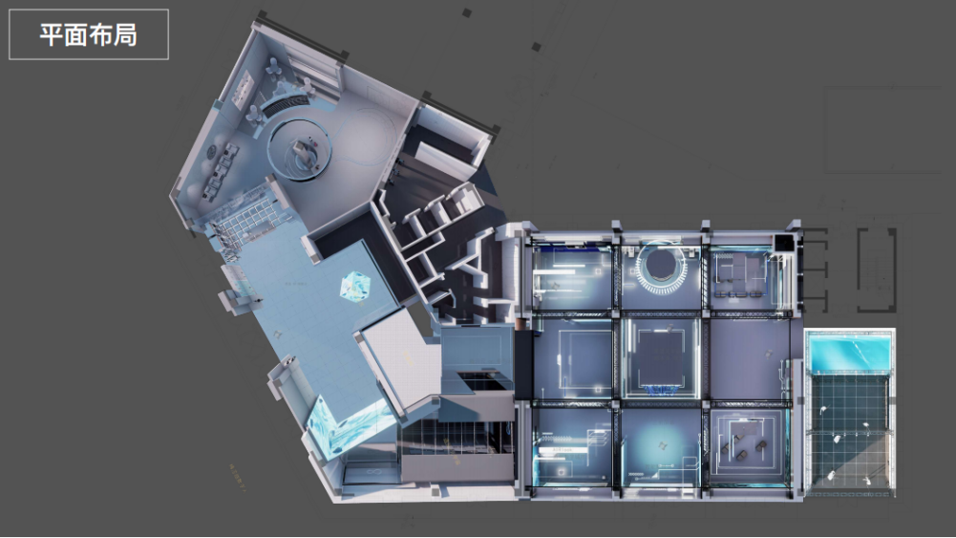
屏幕详细配置如下：
- LED拼接立体魔方
尺寸1.6米*1.6米，分辨率800*800
尺寸7.36米2.88米，分辨率2944*1152
- 序厅LED电动开合屏
左侧尺寸3.84*3.2米，分辨率2064*1720
中间尺寸7.04*3.2米，分辨率3784*1720
右侧尺寸3.84*3.2米，分辨率2064*1720
- 无界公知-上下滑动液晶拼接
尺寸55寸2*6拼接
- 云数据流-LED屏
尺寸4.8*2.56米，分辨率2400*1280
- 展厅39组滑轨屏5块
尺寸7.68*2.88米，分辨率3840*1440，4块
尺寸6.72*2.88米，分辨率3360*1440
- 展厅展示墙6块
尺寸3.6米*2.025米，分辨率3840*2160

展厅现场联系人：潘一航 13811763425

